BTS SIO · OPTION SISR
LAB PACKET TRACER
Comprendre et mettre en œuvre le routage statique Cisco

Inspiré de l'Exolab CERTA « Découverte du routage statique » (D. Duron, 2016), enrichi de cours, de questions de compréhension, d'une méthode de dépannage et d'un corrigé formateur.

Fiche | Description
Durée | 2 h à 3 h
Prérequis | Adressage IPv4, notion de masque, première prise en main de Packet Tracer
Outils | Cisco Packet Tracer · routeurs 1941 · commutateurs 2960 · PC
Livrables | Fichiers -initial.pkt, -config.pkt, -prolongation.pkt et .pka final + compte-rendu complété

Objectifs
À la fin du lab, vous serez capable de :
- expliquer comment un routeur décide où envoyer un paquet ;
- lire et interpréter une table de routage (C, L, S) ;
- configurer des interfaces et des routes statiques en ligne de commande Cisco ;
- prédire le résultat d'un ping avant de le lancer, puis l'expliquer (aller et retour) ;
- diagnostiquer une panne de routage avec une méthode.
Fil conducteur
Ce lab suit la démarche Prédire → Tester → Expliquer. Ne configurez jamais « au hasard » : avant chaque test, écrivez ce que vous attendez, puis confrontez-le au résultat.

Partie 1 – Le cours à connaître

1.1 Rappel : adresse, masque, réseau
Une adresse IPv4 se compose d'une partie réseau et d'une partie hôte, séparées par le masque.
Adresse | Masque | CIDR | Adresse réseau
172.16.1.1 | 255.255.0.0 | /16 | 172.16.0.0
172.17.3.3 | 255.255.0.0 | /16 | 172.17.0.0
192.168.10.6 | 255.255.255.0 | /24 | 192.168.10.0

À retenir
Règle d'or : deux machines communiquent directement (sans routeur) uniquement si elles sont dans le même réseau. Sinon, la machine envoie le paquet à sa passerelle par défaut.

1.2 Commutateur et routeur : qui fait quoi ?
 | Commutateur (couche 2) | Routeur (couche 3)
Décide avec | l'adresse MAC | l'adresse IP
Relie | des machines d'un même réseau | des réseaux différents
Table utilisée | table d'adresses MAC | table de routage

Chaque interface d'un routeur appartient à un réseau différent : son adresse IP sert de passerelle aux machines de ce réseau.

1.3 Ce que fait un poste avant d'envoyer un paquet
- Il compare l'IP de destination à son propre réseau (avec son masque).
- Même réseau : envoi direct (l'adresse MAC est trouvée par ARP).
- Réseau différent : envoi à la passerelle (le routeur), qui prend le relais.
Attention
Sans passerelle configurée, un poste ne peut joindre que son propre réseau.

1.4 Ce que fait un routeur : la table de routage
Pour chaque paquet reçu, le routeur cherche dans sa table la route la plus précise (plus long préfixe) qui correspond à l'IP de destination :
- route trouvée : il transmet vers le prochain saut (next-hop) ou l'interface de sortie ;
- aucune route (et pas de route par défaut) : il détruit le paquet et renvoie à l'émetteur un message ICMP « Destination host unreachable ».
Un routeur ne connaît que les réseaux auxquels il est directement connecté, sauf si on lui apprend le reste (routage statique, saisi à la main) ou s'il l'apprend seul (routage dynamique : RIP, OSPF…, vus plus tard).

Les types de routes affichés par show ip route
Code | Signification | Origine
C | Connected : réseau directement connecté | automatique, dès que l'interface est configurée et « up »
L | Local : adresse de l'interface elle-même (/32) | automatique (IOS récents)
S | Static : route saisie manuellement | l'administrateur

Anatomie d'une route statique :
S 172.18.0.0/16 [1/0] via 172.17.3.254

- 172.18.0.0/16 : le réseau de destination ;
- via 172.17.3.254 : le next-hop, adresse du prochain routeur, qui doit être directement joignable ;
- [1/0] : distance administrative 1 (fiabilité de la source : plus c'est bas, plus on lui fait confiance ; RIP = 120) / métrique 0.

1.5 Le piège n°1 : l'aller et le retour
Un ping, c'est une requête (aller) et une réponse (retour). Le retour est un nouveau paquet, routé indépendamment de l'aller.
Piège n°1
Il faut des routes dans les deux sens. Si un seul routeur ignore le réseau de l'émetteur, la réponse se perd et le ping échoue, même si l'aller est parfait.

1.6 Lire le résultat d'un ping
Message | Sens | Interprétation
Reply from … | succès | aller et retour fonctionnent
Destination host unreachable (émis par un routeur) | échec | le routeur qui répond n'a pas de route vers la destination
Request timed out | échec | le paquet est parti mais aucune réponse n'est revenue (route de retour manquante, machine éteinte…)

💡 Astuce
L'adresse source du message d'erreur indique où le paquet s'est arrêté : c'est votre meilleur indice de diagnostic.

1.7 Les commandes Cisco IOS à maîtriser
Mode | Invite | Accès | Usage
Utilisateur | Router> | par défaut | consultation limitée
Privilégié | Router# | enable | show, sauvegarde
Configuration globale | Router(config)# | configure terminal (conf t) | routes, nom d'hôte
Configuration d'interface | Router(config-if)# | interface gi0/0 (int gi0/0) | adresse IP, activation

Router> enable
Router# configure terminal
Router(config)# hostname Routeur-1
Routeur-1(config)# interface gigabitethernet 0/0
Routeur-1(config-if)# ip address 172.16.1.254 255.255.0.0
Routeur-1(config-if)# no shutdown
Routeur-1(config-if)# exit
Routeur-1(config)# ip route <réseau> <masque> <next-hop>
Routeur-1(config)# end
Routeur-1# show ip interface brief
Routeur-1# show ip route
Routeur-1# write memory

Syntaxe d'une route statique
ip route RÉSEAU-DESTINATION MASQUE ADRESSE-DU-PROCHAIN-ROUTEUR

Attention
Une interface de routeur Cisco est arrêtée par défaut : sans no shutdown, il n'y aura pas de route C.

Partie 2 – Mise en place de la maquette

2.1 Scénario
Une entreprise comporte 3 services, chacun dans son propre réseau. Deux routeurs Cisco 1941 les interconnectent et chaque segment dispose d'un commutateur 2960. Vous êtes seul responsable de l'ensemble de la maquette (en laboratoire, vous travaillerez par groupes).
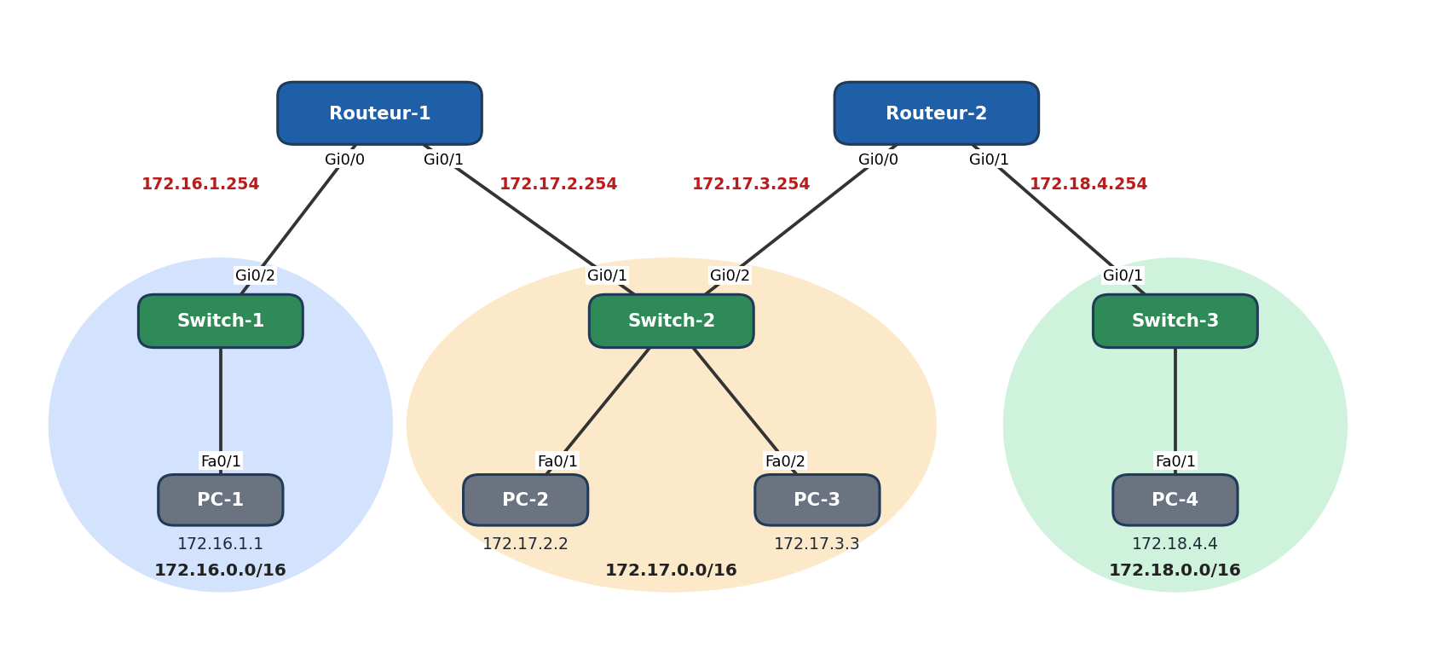
Figure 1 – Topologie de départ : 3 réseaux, 2 routeurs

2.2 Plan d'adressage (masque 255.255.0.0, soit /16, partout)
Site | Réseau | Poste | Passerelle du poste (interface routeur)
Gauche (Switch-1) | 172.16.0.0/16 | PC-1 : 172.16.1.1 | Routeur-1 Gi0/0 : 172.16.1.254
Centre (Switch-2) | 172.17.0.0/16 | PC-2 : 172.17.2.2 | Routeur-1 Gi0/1 : 172.17.2.254
Centre (Switch-2) | 172.17.0.0/16 | PC-3 : 172.17.3.3 | Routeur-2 Gi0/0 : 172.17.3.254
Droite (Switch-3) | 172.18.0.0/16 | PC-4 : 172.18.4.4 | Routeur-2 Gi0/1 : 172.18.4.254

Question 1. Combien de réseaux IP distincts compte la maquette ? Pourquoi PC-2 et PC-3 n'ont-ils pas la même passerelle alors qu'ils sont sur le même commutateur ? Quelle conséquence cela aura-t-il sur les routes de retour ?
Réponse :

2.3 Câblage (câbles droits)
N° | Extrémité A | Extrémité B
1 | PC-1 (Fa0) | Switch-1 Fa0/1
2 | Routeur-1 Gi0/0 | Switch-1 Gi0/2
3 | Routeur-1 Gi0/1 | Switch-2 Gi0/1
4 | PC-2 (Fa0) | Switch-2 Fa0/1
5 | PC-3 (Fa0) | Switch-2 Fa0/2
6 | Routeur-2 Gi0/0 | Switch-2 Gi0/2
7 | Routeur-2 Gi0/1 | Switch-3 Gi0/1
8 | PC-4 (Fa0) | Switch-3 Fa0/1

Nommage impératif
L'autocorrection dépend des noms, avec majuscules et tirets : PC-1 à PC-4, Routeur-1, Routeur-2, Switch-1 à Switch-3. Pour choisir les ports, utilisez les connexions non automatiques.
Les LED des commutateurs passent au vert après quelques secondes (protocole spanning tree). Celles des routeurs restent rouges tant que les interfaces ne sont pas configurées.

2.4 Configuration des routeurs
Routeur-1 : première configuration en conditions réelles, par câble console (bleu ciel) entre le port RS-232 de PC-1 et le port Console de Routeur-1. Ouvrez l'application Terminal de PC-1 (9600 bauds, 8 bits, sans parité, 1 bit d'arrêt). Répondez no à la question du dialogue de configuration initial.
Router> enable
Router# configure terminal
Router(config)# hostname Routeur-1
Routeur-1(config)# interface gigabitethernet 0/0
Routeur-1(config-if)# ip address 172.16.1.254 255.255.0.0
Routeur-1(config-if)# no shutdown
Routeur-1(config-if)# interface gigabitethernet 0/1
Routeur-1(config-if)# ip address 172.17.2.254 255.255.0.0
Routeur-1(config-if)# no shutdown

Routeur-2 : directement dans l'onglet CLI, mêmes commandes avec hostname Routeur-2, Gi0/0 = 172.17.3.254 et Gi0/1 = 172.18.4.254 (masque 255.255.0.0).
Vérification : survolez le routeur (info-bulle) ou tapez show ip interface brief : les deux interfaces doivent être up / up.
Question 2. Que signifient les deux « up » des colonnes Status et Protocol ? Si l'on lit administratively down, quelle commande manque ?
Réponse :

2.5 Configuration des postes
Sur chaque PC : onglet Desktop → IP Configuration → Static, puis saisissez adresse, masque 255.255.0.0 et passerelle selon le tableau 2.2.
Sauvegarde
Enregistrez la maquette sous NOM-Exolab-Routage-initial.pkt : elle vous permettra un retour arrière en cas de mauvaise manipulation.

Partie 3 – Prédire, tester, comprendre

3.1 Avant toute route statique
Sur Routeur-1, tapez show ip route. Quelles lignes attendez-vous ? Notez-les, puis vérifiez.
Consigne
Complétez d'abord la colonne Prédiction, puis lancez le test et notez le message exact obtenu.

Test | Prédiction | Résultat exact | Explication (aller ? retour ?)
PC-1 → sa passerelle
PC-1 → PC-2
PC-3 → PC-4
PC-1 → PC-3
PC-2 → PC-4
PC-1 → PC-4

Question 3. Pourquoi PC-1 → PC-2 fonctionne-t-il alors qu'aucune route statique n'existe ?
Réponse :

Question 4. PC-1 → PC-3 : Routeur-1 sait pourtant atteindre 172.17.0.0/16. Pourquoi cela échoue-t-il ? (Indice : suivez le chemin de la réponse de PC-3.)
Réponse :

Enregistrez sous …-config.pkt et continuez sur ce fichier.

3.2 Première route statique (Routeur-1)
Routeur-1 doit apprendre à joindre 172.18.0.0/16 en passant par Routeur-2, joignable directement à l'adresse 172.17.3.254.
Routeur-1# configure terminal
Routeur-1(config)# ip route 172.18.0.0 255.255.0.0 172.17.3.254
Routeur-1(config)# end
Routeur-1# show ip route

Question 5. Quelle nouvelle ligne apparaît dans la table ? Que signifient S et [1/0] ?
Réponse :

Question 6. Pourquoi le next-hop est-il 172.17.3.254 et non 172.18.4.254 ?
Réponse :

Refaites les trois tests suivants :
Test | Avant | Maintenant | Explication
PC-1 → PC-3
PC-2 → PC-4
PC-1 → PC-4

Question 7. PC-2 → PC-4 réussit maintenant, mais PC-1 → PC-4 échoue avec un message différent d'avant. Pourquoi ? Qui envoie ce message ?
Réponse :

3.3 Seconde route statique (Routeur-2)
Routeur-2(config)# ip route 172.16.0.0 255.255.0.0 172.17.2.254

Refaites tous les tests : tous les pings doivent maintenant réussir. Lancez aussi tracert 172.18.4.4 depuis le Command Prompt de PC-1 et notez les sauts.
Question 8. Combien de routeurs sont traversés entre PC-1 et PC-4 ? Retrouvez-les dans le résultat du tracert.
Réponse :

Enregistrez …-config.pkt, puis une copie …-prolongation.pkt pour la suite.

Partie 4 – Prolongation : intégrer un 4ᵉ réseau
L'entreprise rachète une petite société, hébergée dans les mêmes locaux, dont le réseau est 192.168.10.0/24 (attention : masque 255.255.255.0, alors que les autres réseaux sont en /16).
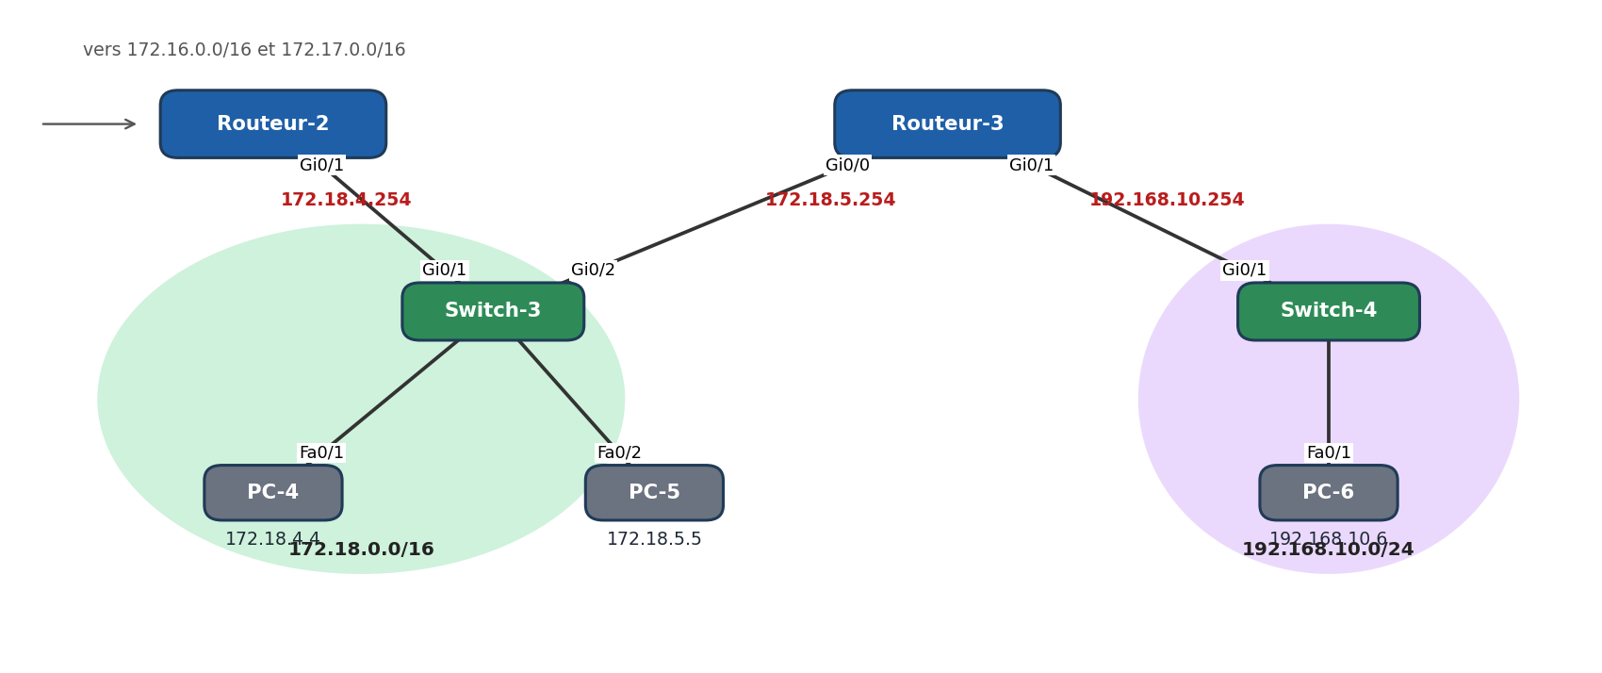
Figure 2 – Intégration de Routeur-3 et du réseau 192.168.10.0/24
Équipement | Interface / port | Adressage
Routeur-3 | Gi0/0 → Switch-3 Gi0/2 | 172.18.5.254 /16
Routeur-3 | Gi0/1 → Switch-4 Gi0/1 | 192.168.10.254 /24
PC-5 | Switch-3 Fa0/2 | 172.18.5.5 /16 – passerelle 172.18.5.254
PC-6 | Switch-4 Fa0/1 | 192.168.10.6 /24 – passerelle 192.168.10.254

Travail demandé
- Ajoutez Switch-4, Routeur-3, PC-5 et PC-6 (noms exacts), câblez et configurez.
- Complétez le tableau des routes statiques à ajouter (toujours sans route par défaut).
- Vérifiez que chaque routeur a 4 routes (2 C + 2 S, hors L), puis que tous les postes se joignent (au minimum PC-1 ↔ PC-6, PC-5 ↔ PC-2, PC-6 ↔ PC-3).
Routeur | Réseau destination | Masque | Next-hop
Routeur-1
Routeur-2
Routeur-3
Routeur-3

Question 9. Routeur-3 joint 172.16.0.0/16 et 172.17.0.0/16 par le même next-hop. Pourriez-vous les regrouper en une seule route ? Donnez l'adresse réseau et le masque (notion de sommarisation).
Réponse :

Question 10. Combien de routes statiques faudrait-il ajouter pour un 5ᵉ réseau derrière Routeur-3 ? Quelle limite du routage statique cela met-il en évidence ? Quelle alternative connaissez-vous ?
Réponse :

Enregistrez la maquette finale sous VOTRENOM-Exolab-Decouverte-Routage-Final.pka.

Partie 5 – Méthode de dépannage
Quand un ping échoue, procédez toujours dans cet ordre, du bas vers le haut :
- Couche 1 : LED verte ? Bon câble, bon port ?
- Interfaces : show ip interface brief → up/up ? Bonne adresse, bon masque ? no shutdown fait ?
- Poste : IP, masque et passerelle corrects ? La passerelle répond-elle au ping ?
- Routeur de départ : show ip route → existe-t-il une route vers la destination ?
- Routeurs intermédiaires : même vérification à chaque saut.
- Retour : le réseau source est-il connu de tous les routeurs traversés ?
- Utilisez tracert pour localiser le saut où le paquet s'arrête.
Symptôme | Cause probable
Le ping de la passerelle échoue | IP ou masque erroné, interface shutdown, mauvais câble
Destination host unreachable venant d'un routeur | route manquante sur ce routeur
Request timed out alors que l'aller semble bon | route de retour manquante
Route S absente de la table | faute de frappe (masque, next-hop) : vérifier avec show running-config
Route présente mais inefficace | next-hop non joignable directement, ou interface down

